…ES WAR EINMAL…FLIPCHART
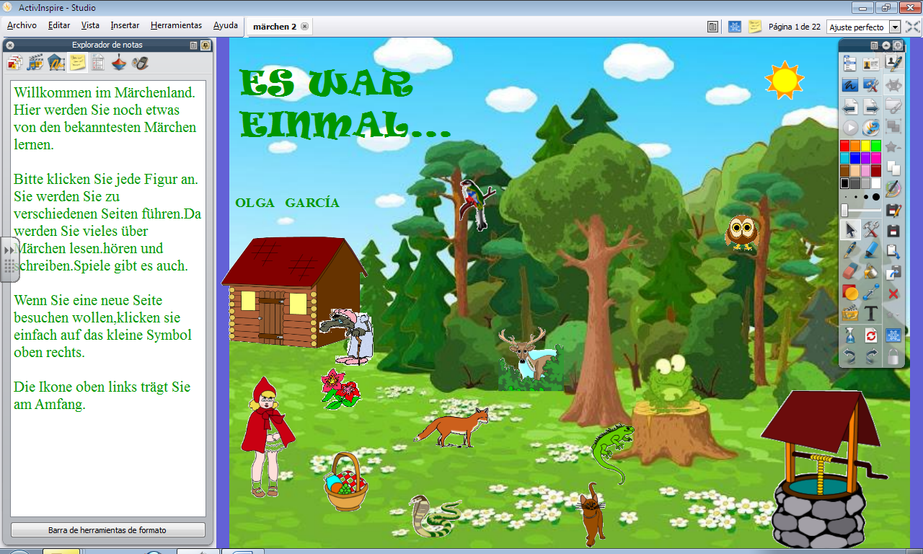

- KENNST DU DIESE MÄRCHEN?
Verbinden Sie die Bilder mit den entsprechenden Titteln.
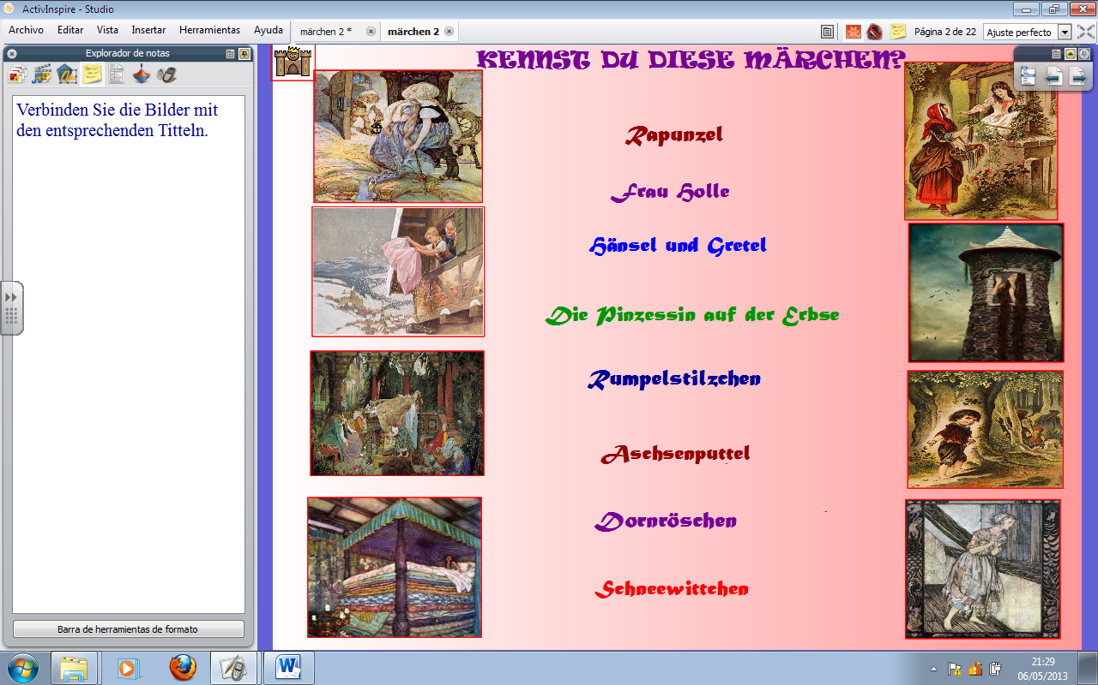

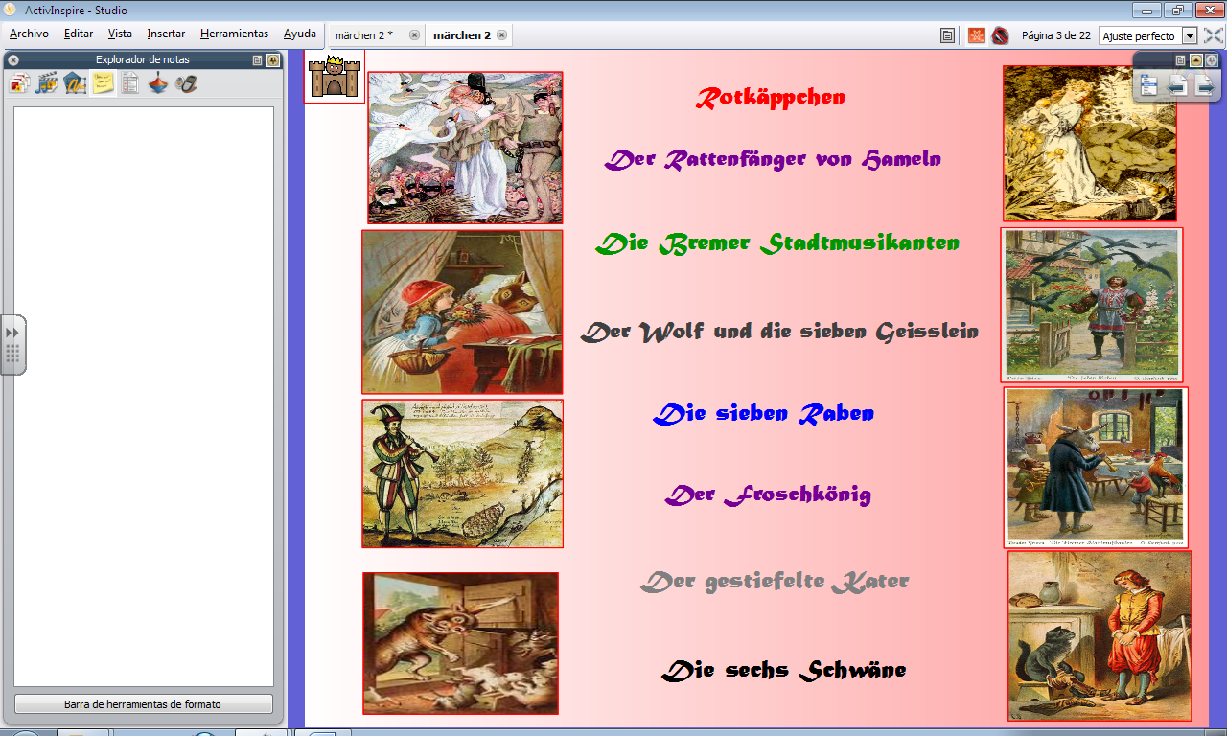

2.Zu Welchem Märchen gehören diese Ausschnitte?

Hören Sie zu und entscheiden Sie um welches Märchen es sich handelt.

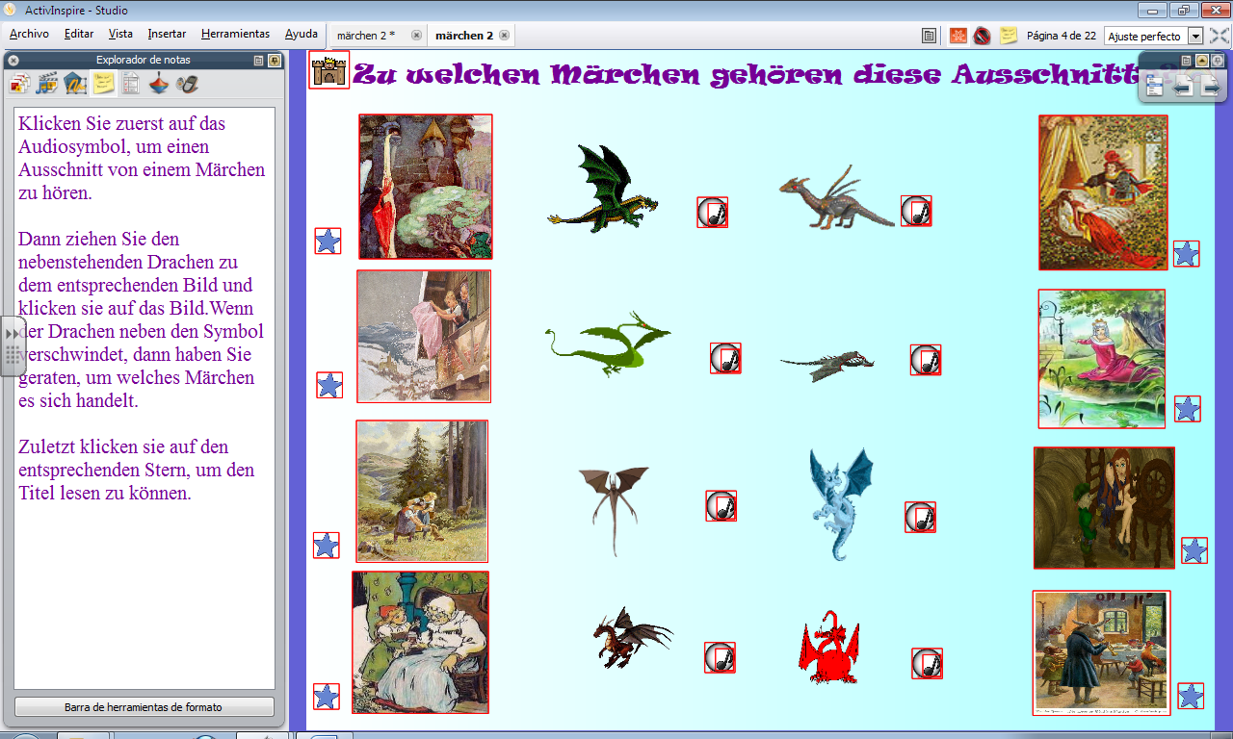

3.AUS WELCHEM MÄRCHEM KOMMEN DIESE SPRÜCHE?

Klicken sie auf die Kasten,um Paare zu finden.

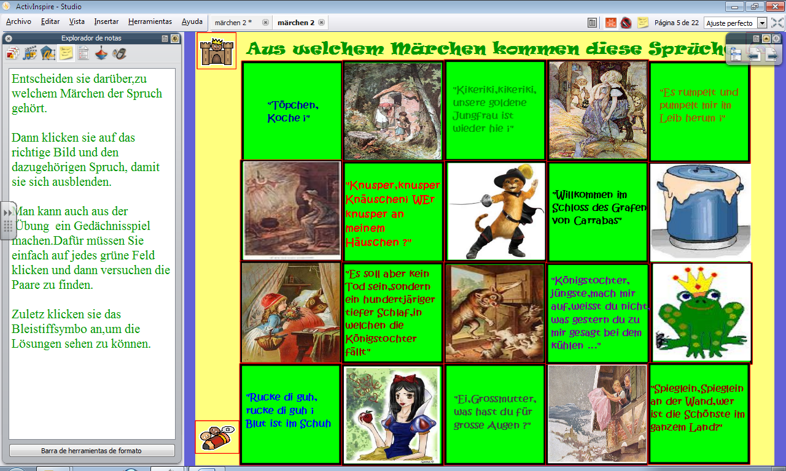

4.WO SIND DIE PERSONEN UND DIE GEGENSTÄNDE?
Nehmen Sie die magische Lupe und finden Sie sie.

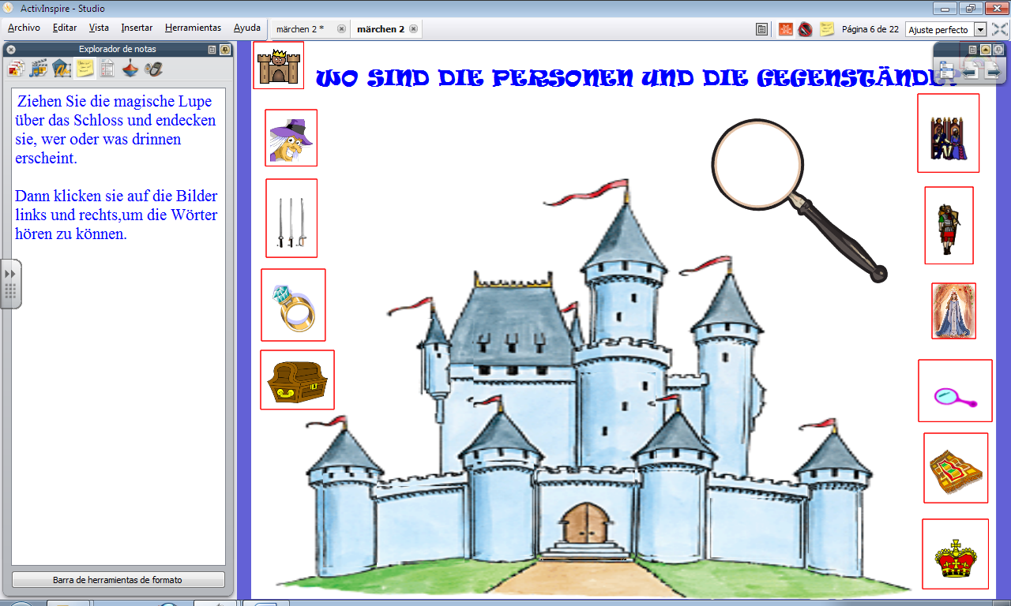

5.KENNST DU DIE KOMPOSita?
Bauen Sie Wörter zusammen.
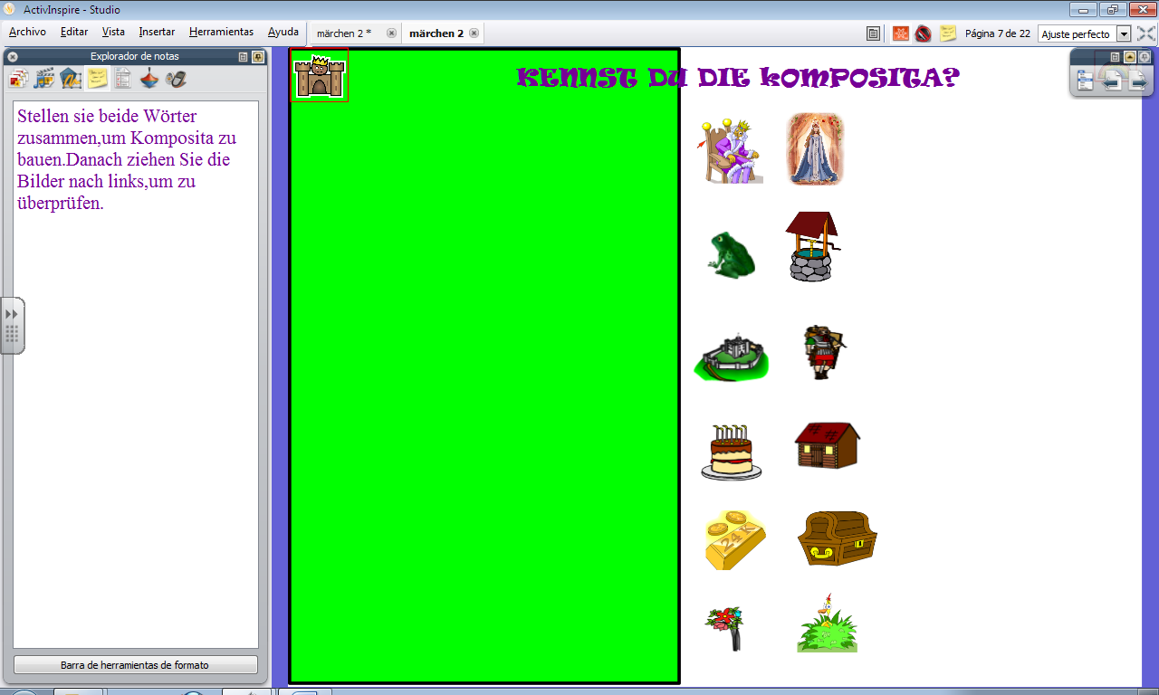
‘
6. WAS BEDEUTEN DIESE SYMBOLE?
Stellen Sie das Symbol mit der Erklärung.
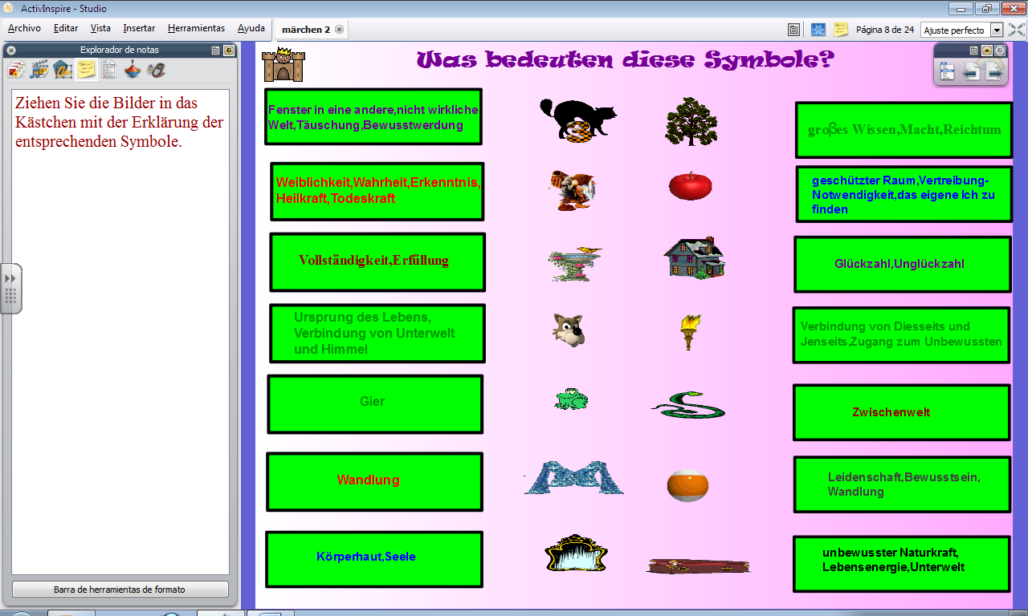

7.WAS TRÄGT ROTKÄPPCHEN IN IHREM KORB?
Ordern Sie die Ausschnitte zu.
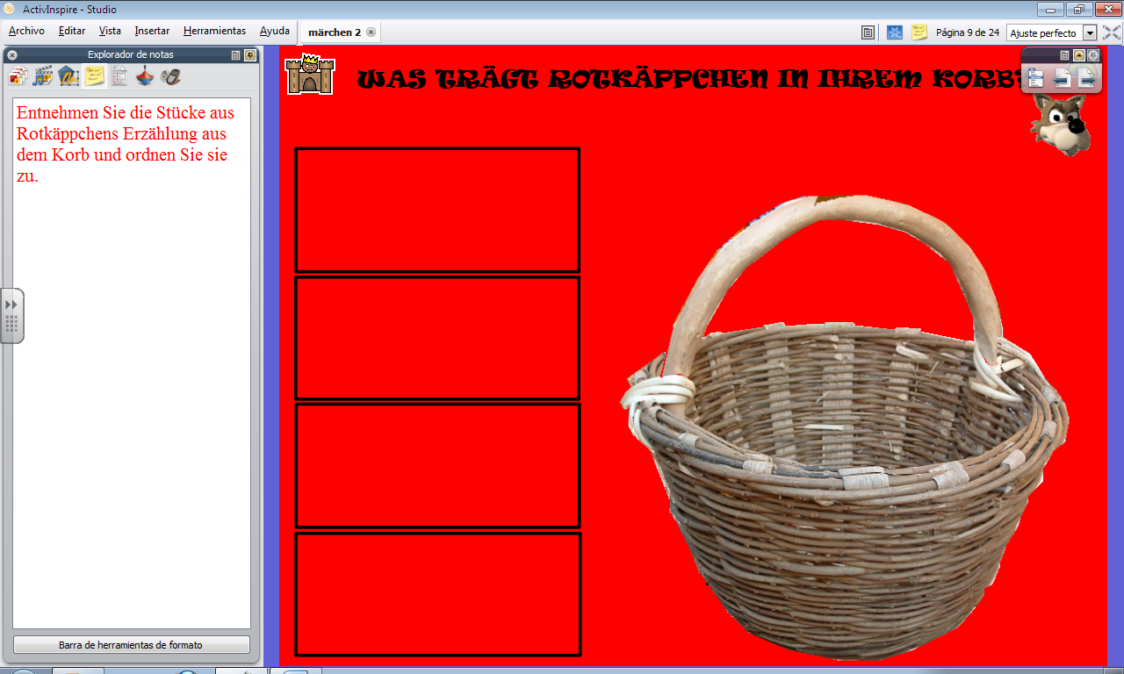
8.WAS IST UNTERSCHIEDLICH?
Lesen und hören Sie drei Varianten von “Rotkäppchen”und vergleichen Sie sie.
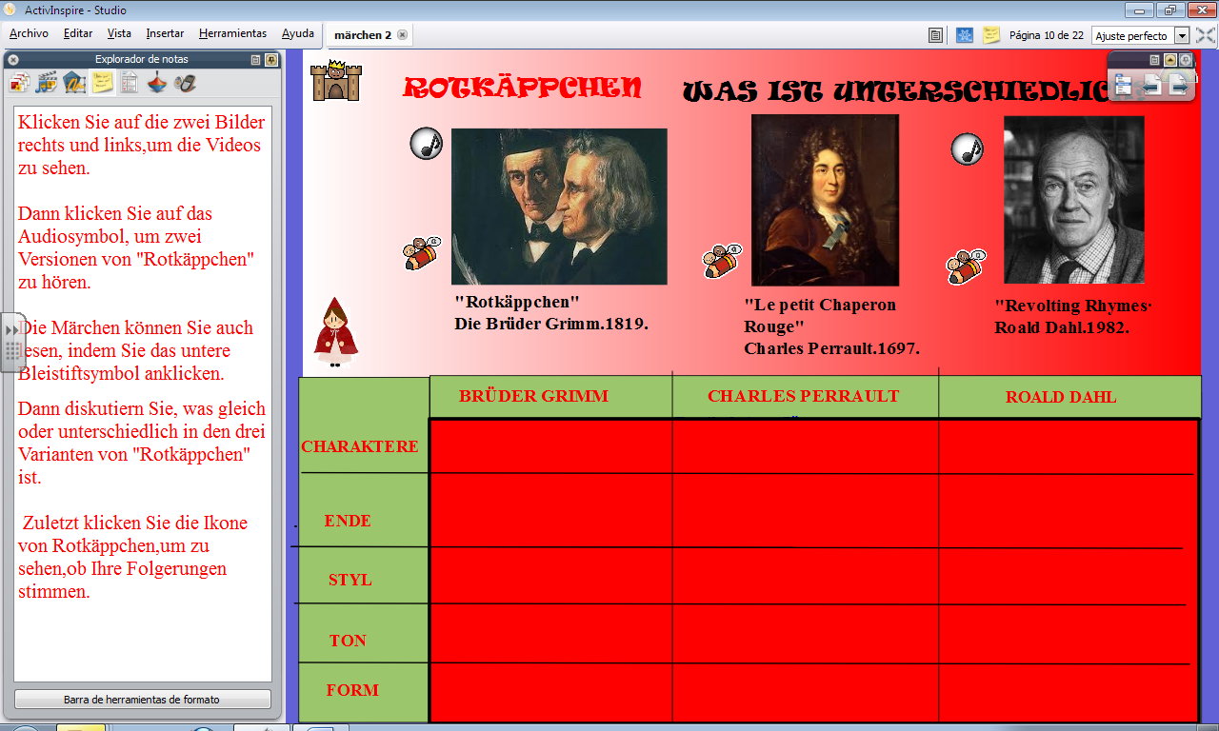

9. WAS BRAUCHT DIE HEXE?
Ziehen Sie die Zutaten in den Topf.
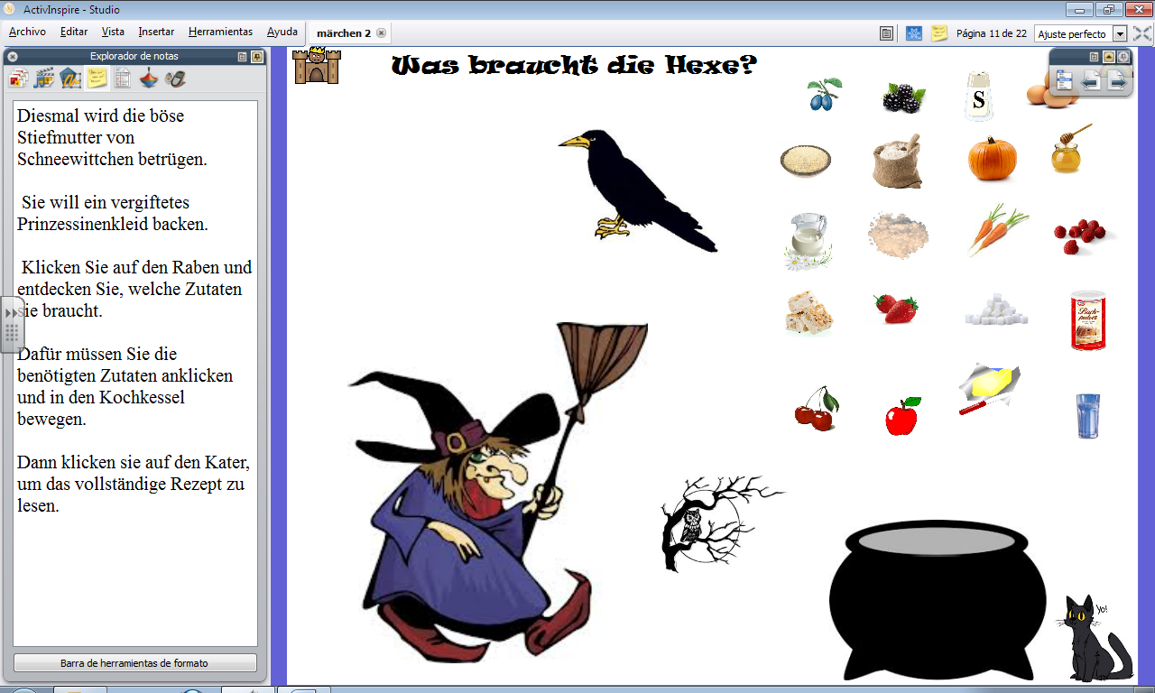

10.PRINZESSINKLEID ZUM AUFESSEN.
Ergänzen Sie die Lüken mit den richtigen Verben in dem Infinitiv.

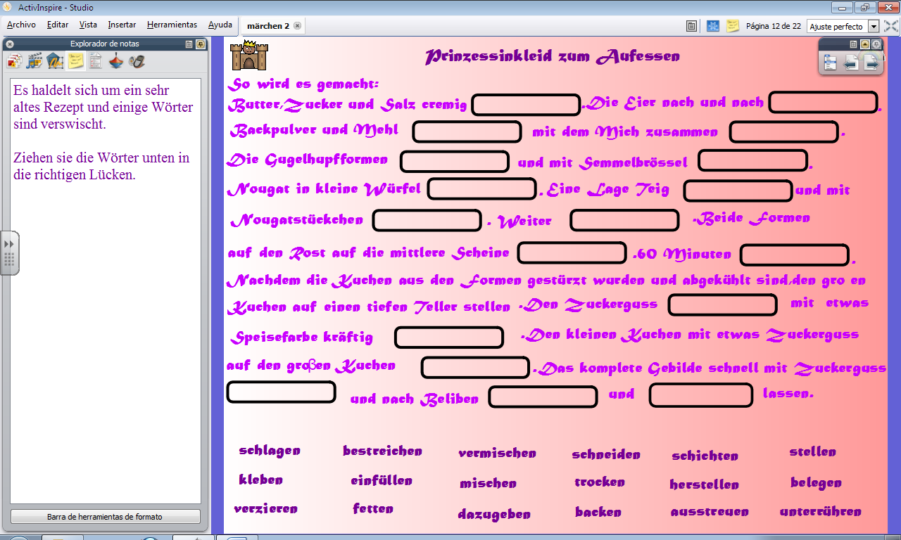

11. MÄRCHEN BRETTSPIEL.
Antworten Sie die Fragen .
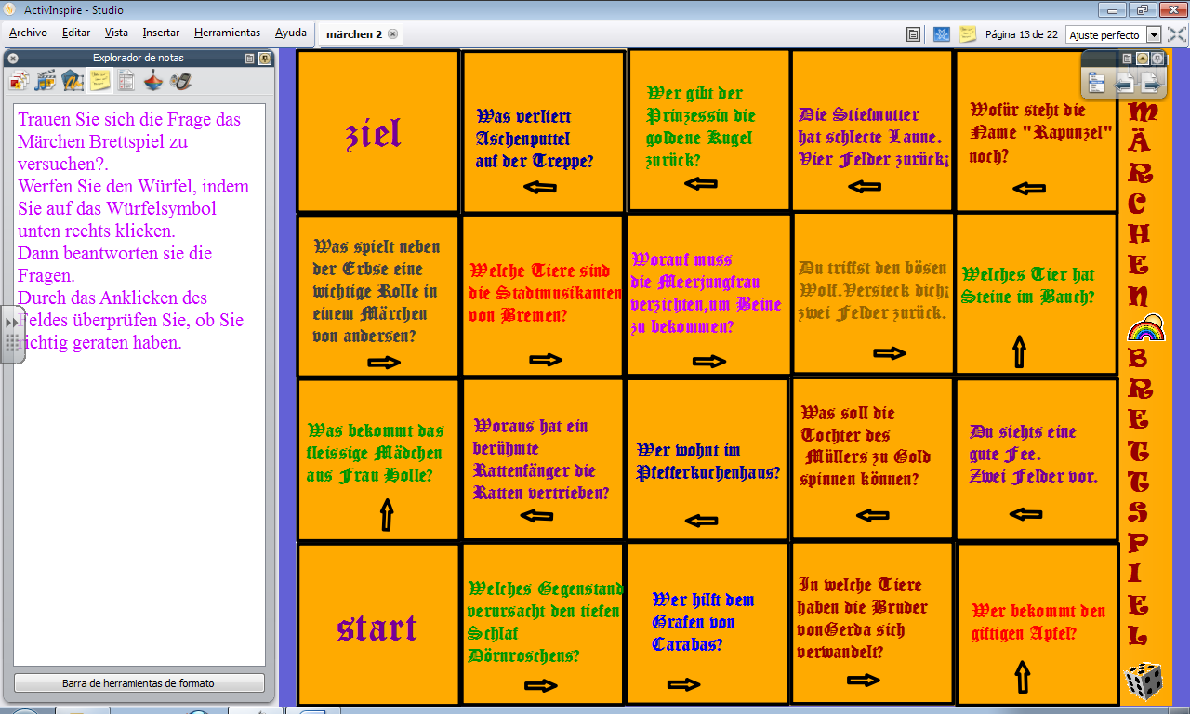
12. WAS SIND DIE MERKMALE DER MÄRCHEN?
Erfahren Sie von den wichtigsten Mermalen der Märchen und schreiben sie eins.
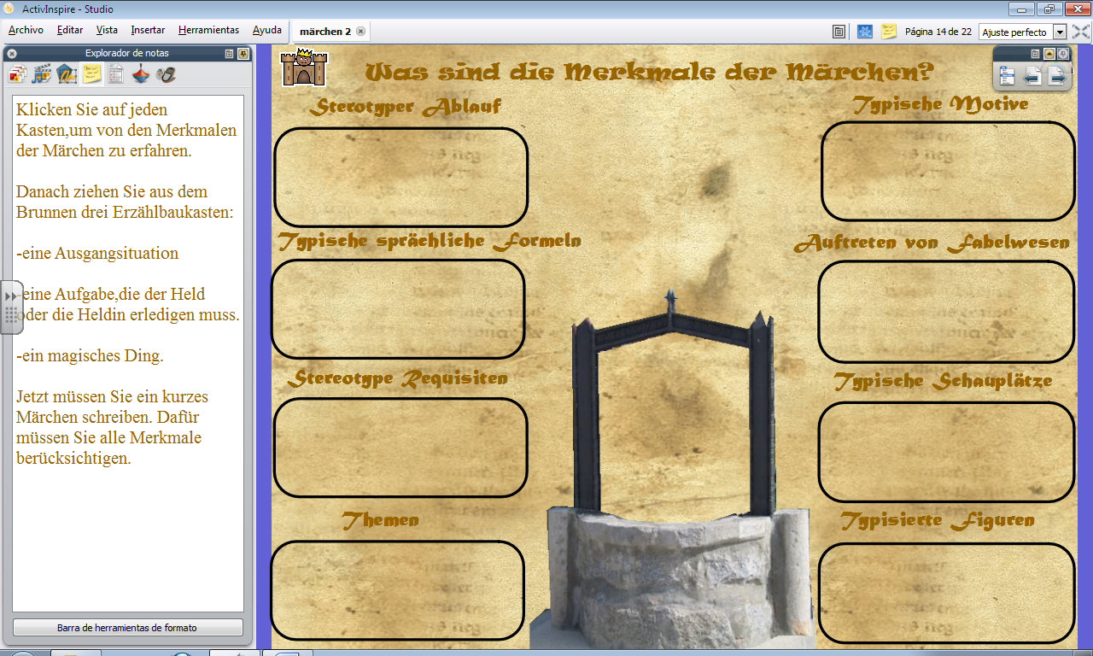

13. FRAU HOLLE
Ergänzen Sie die Lücken mit den Verben im Präterirum.
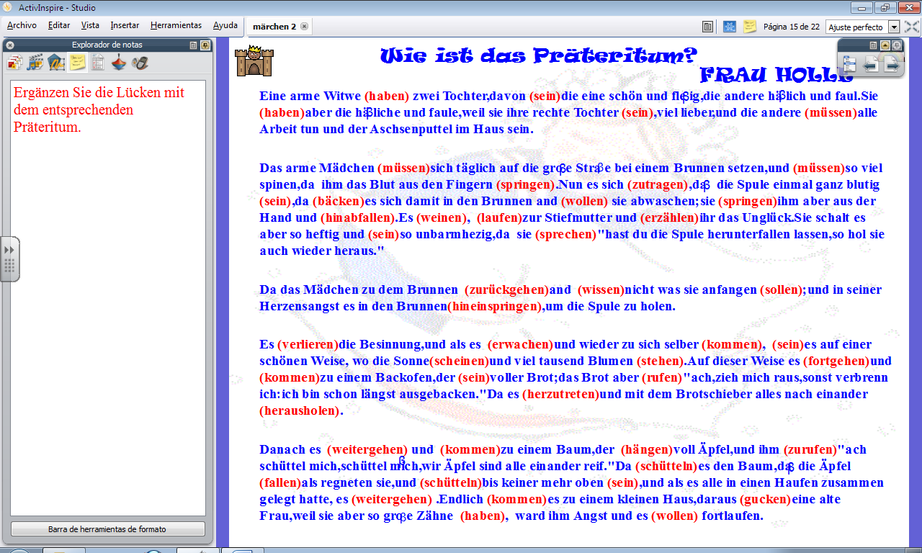

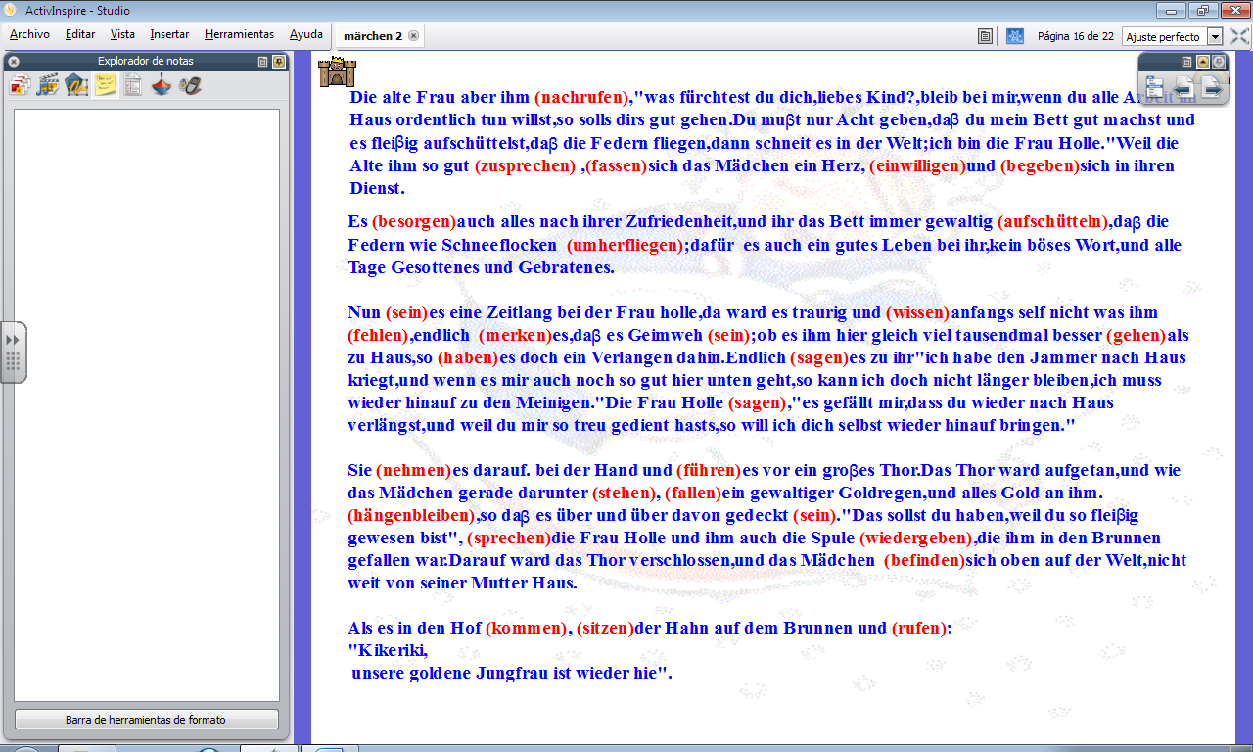

14. FRAU HOLLE. WIE GEHT DIE GESCHICHTE WEITER?
Lesen und ordnern Sie die Ausschnitte zu.Hören Sie die ganze Erzhälung.
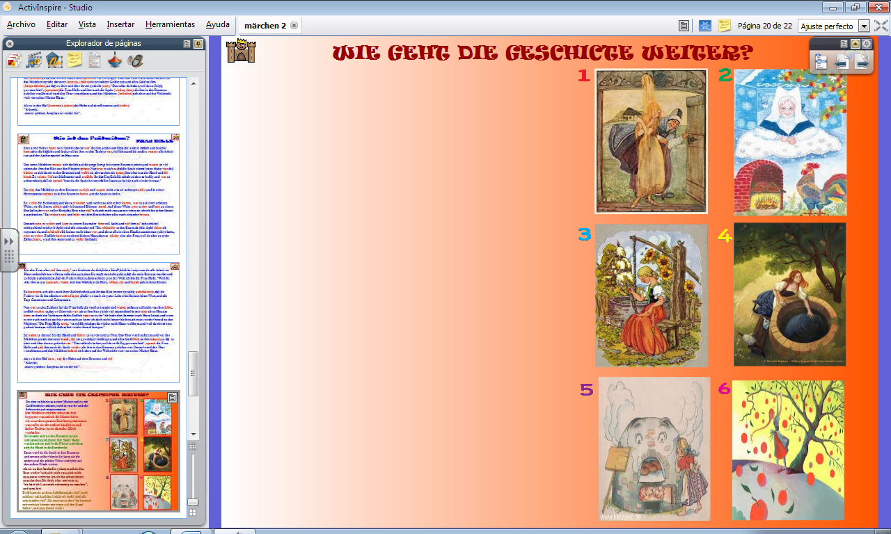
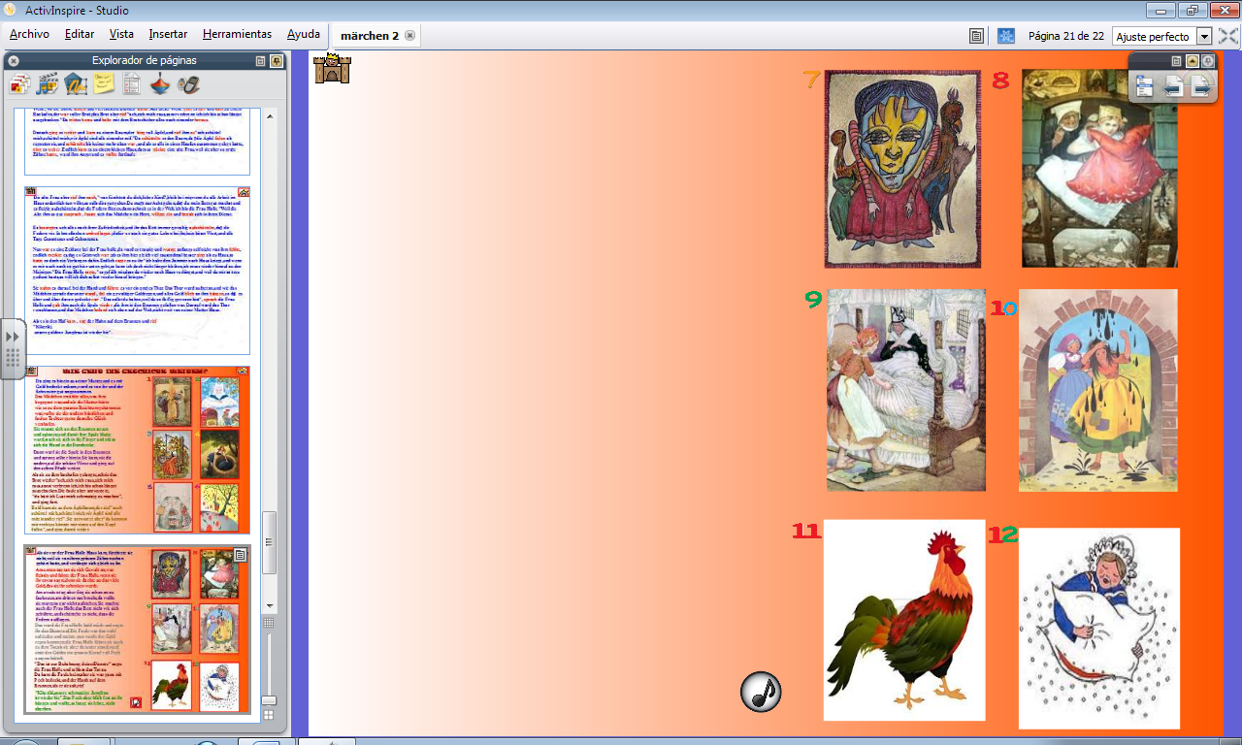

15..UND WENN SIE NICHT GESTORBEN SIND,LEBEN SIE NOCH HEUTE.
Literatur und Weblinks.




